附件4

申报常见问题及操作指南

一、常见问题

（一）申报范围有哪些？

企业类型为大数据服务、大数据应用、大数据产品制造类企业；软件和信息技术服务、云计算、物联网、传感器、集成电路、新型显示、智能终端等企业以及有自主开发平台的电商企业均符合申报范围。

（二）申报材料要求的合同和发票太多怎么办？

1.原则上企业应提交全部的数据业务收入相关合同、发票，以供核查。在达到认定标准的前提下，可适当降低数据业务收入占比，并提供相应的合同和发票。

2.若企业主要的数据业务收入合同、发票过多的，企业可采用数据业务收入“专项审计报告+主要合同发票”的形式作为数据业务收入的佐证材料，合同以大额合同为主。

3.当合同内容较多时，企业可只扫描合同关键页（包括时间、金额、内容、盖章等信息），但要能够反映出合同中的数据业务。

（三）税务证明材料有什么要求？

1.所得税纳税申报表应提交汇算清缴后的年度纳税申报表；

2.增值税纳税申报表由于包括了全年累计数据，仅提供12月份的即可；

3.税务局业务受理章应盖在主表页。

（四）没有知识产权、重要奖项等证明材料怎么办？

1.知识产权、重要奖项并非大数据企业认定标准，仅用于了解企业创新能力，不作为必填选项，没有相关材料可不填，不影响正常申报；

2.类似的，没有企业融资情况等其他证明材料可做说明或不填。

二、操作指南

# 1.申报地址

登陆淮北市政务服务网http://hb.ahzwfw.gov.cn/

用法人账号登陆，无法人账号的请先在淮北市政务服务网上注册。

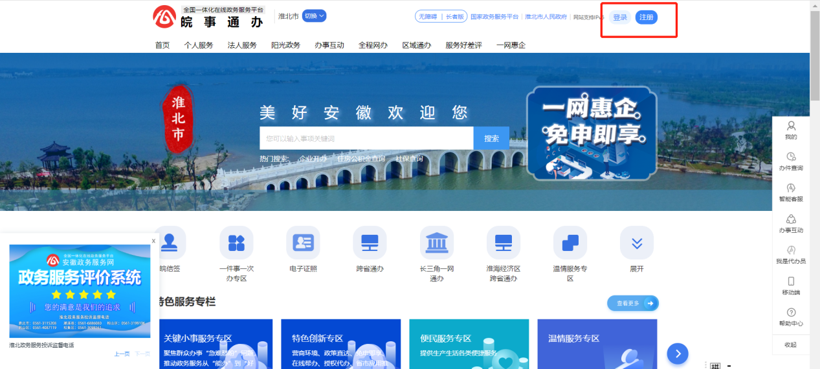

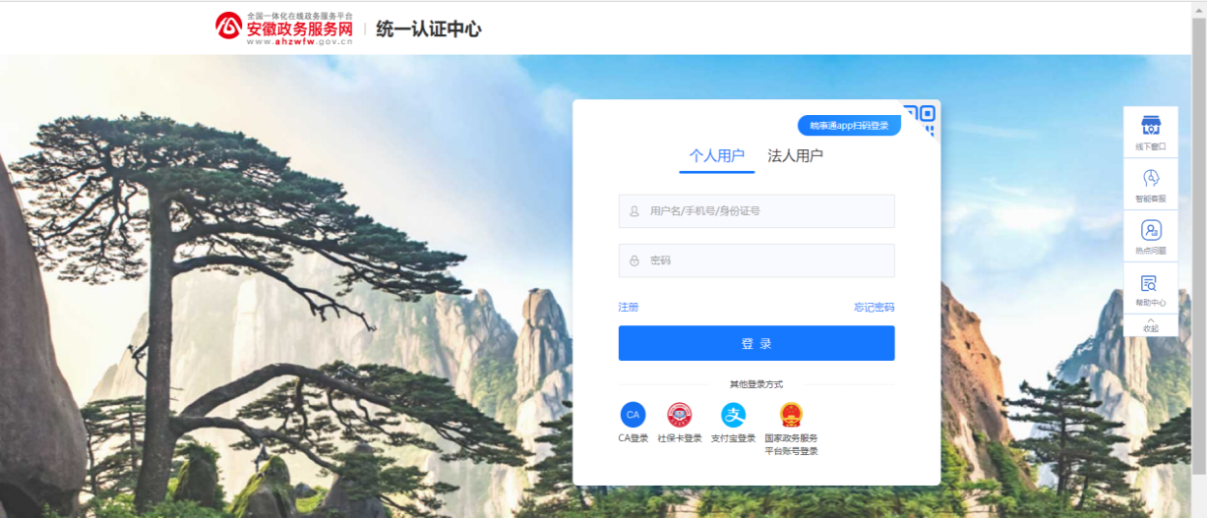

# 2.申报流程

登陆后，从主题专区展开选择大数据企业认定专区

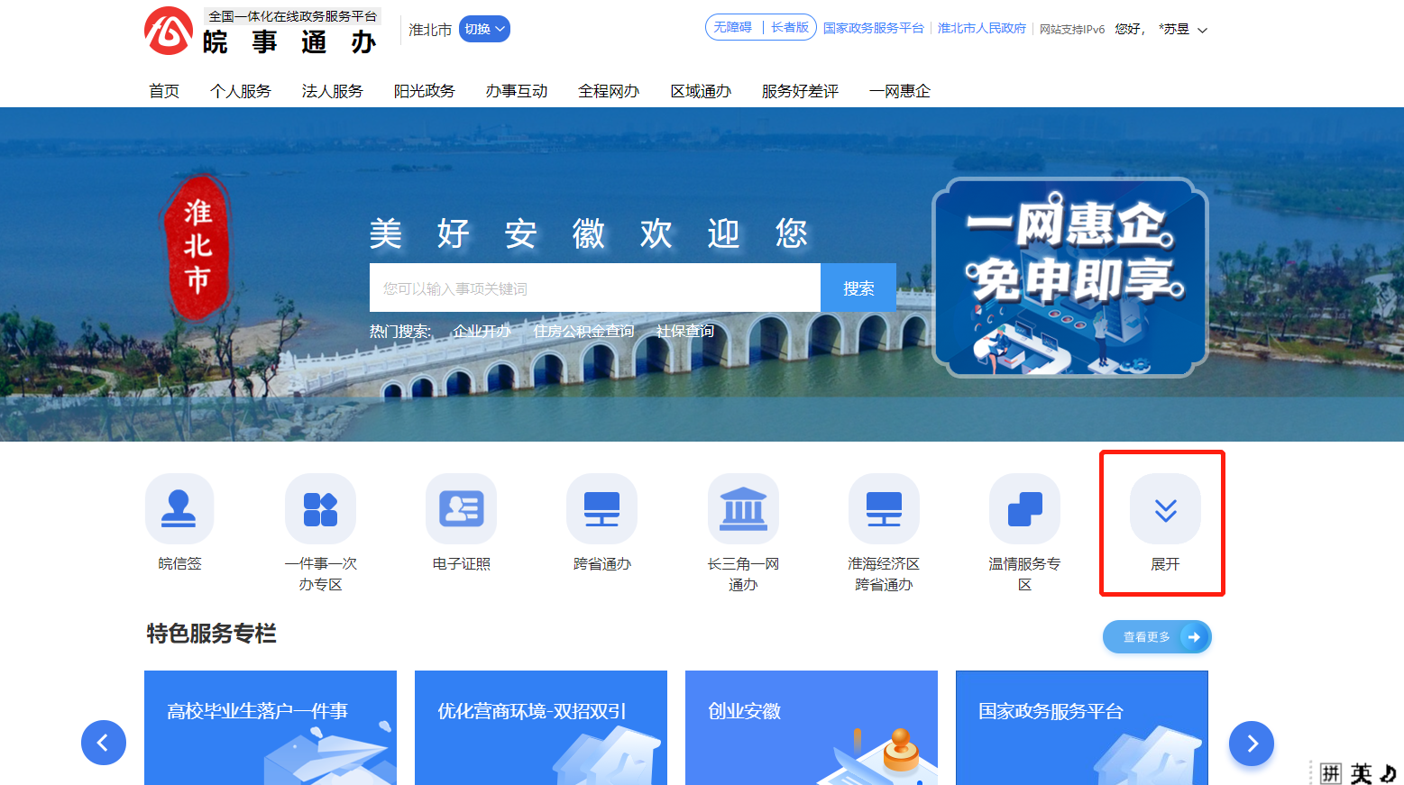

选择淮北市大数据企业认定事项，选择在线办理。

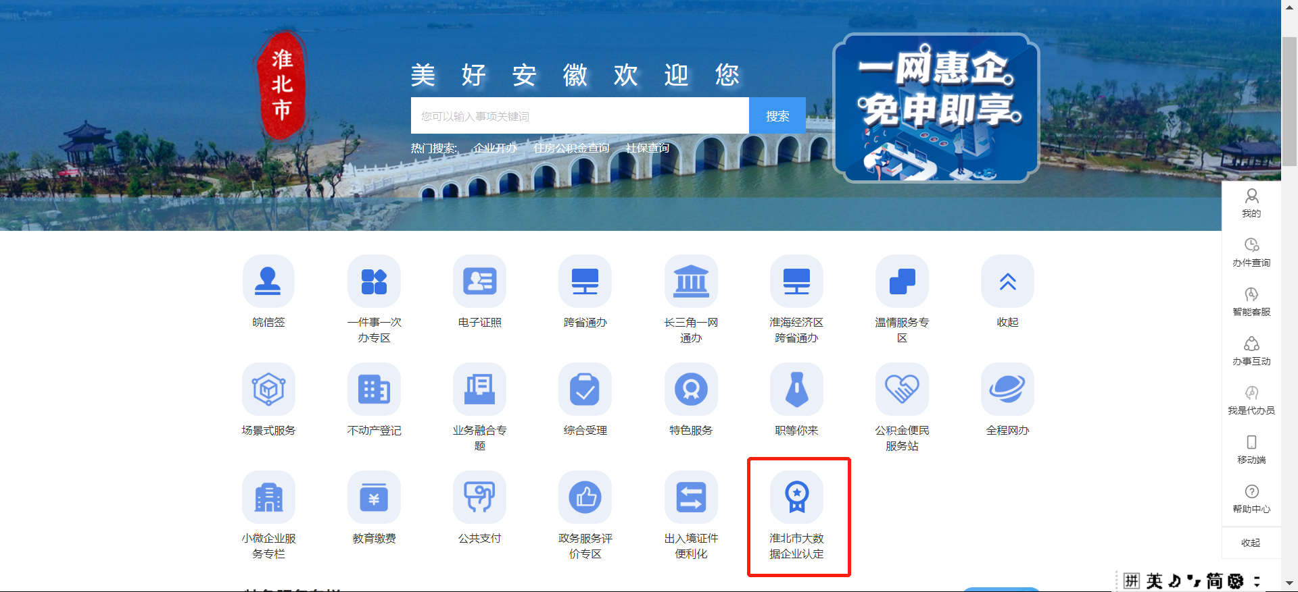

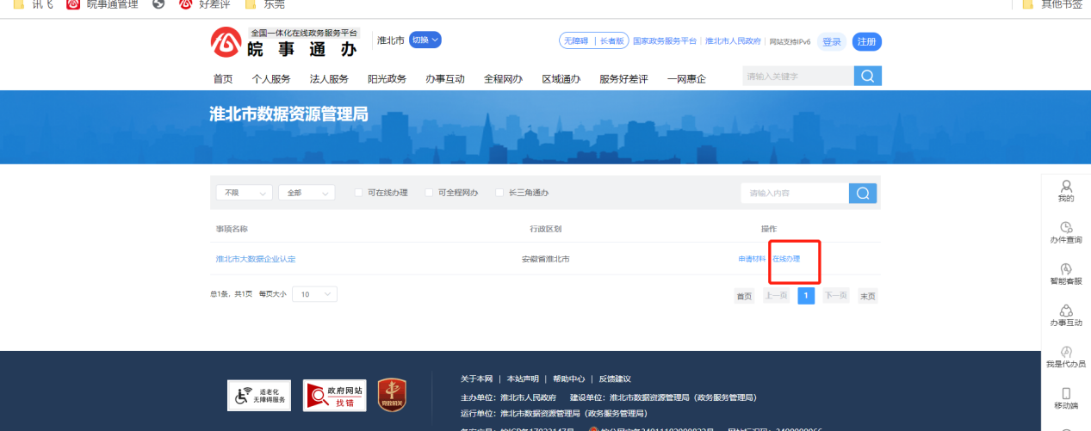

根据企业所在区划选择。

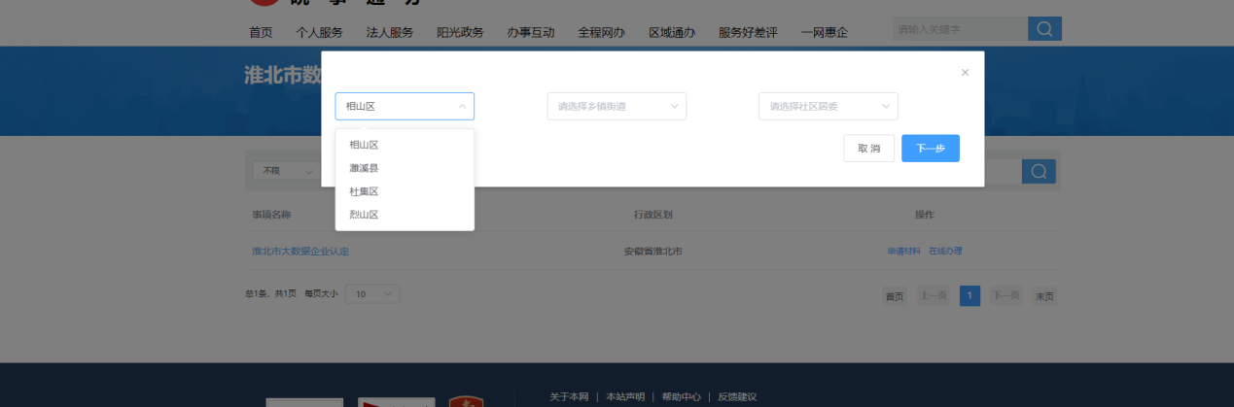

根据企业情况填写表单信息和上传材料

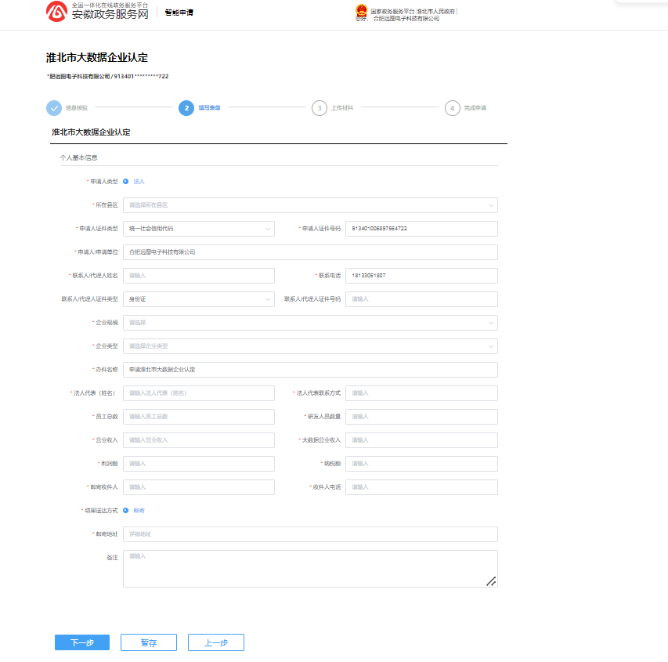

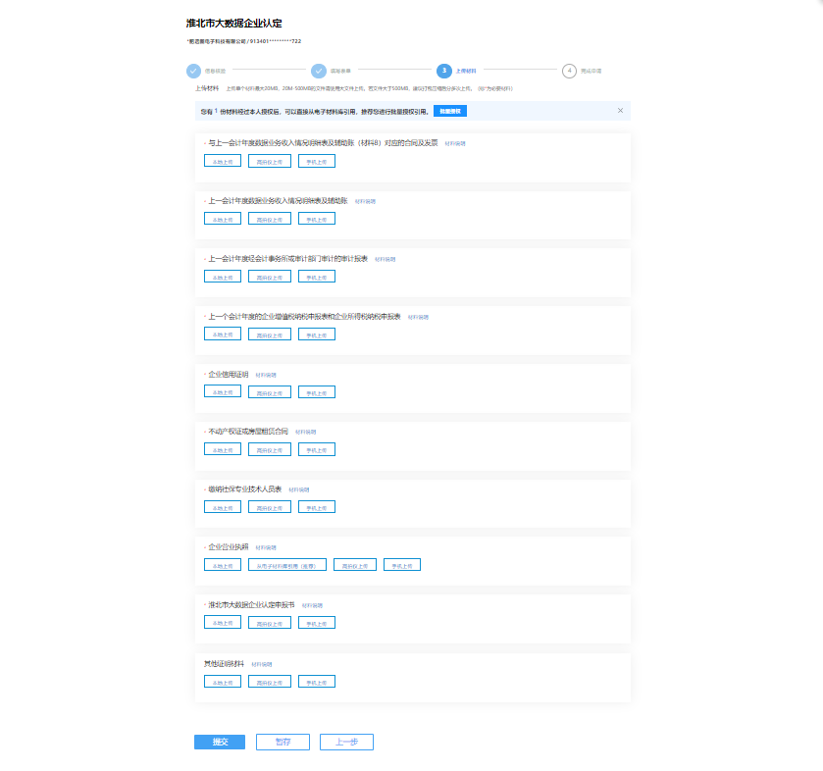

# 3.办件查询

申报成功后，企业可以在我的-我的事务-我的办事里查询办件进度。

